Заместитель министра здравоохранения заявила, что медперсоналу не хватает патриотизма для работы в госучреждениях
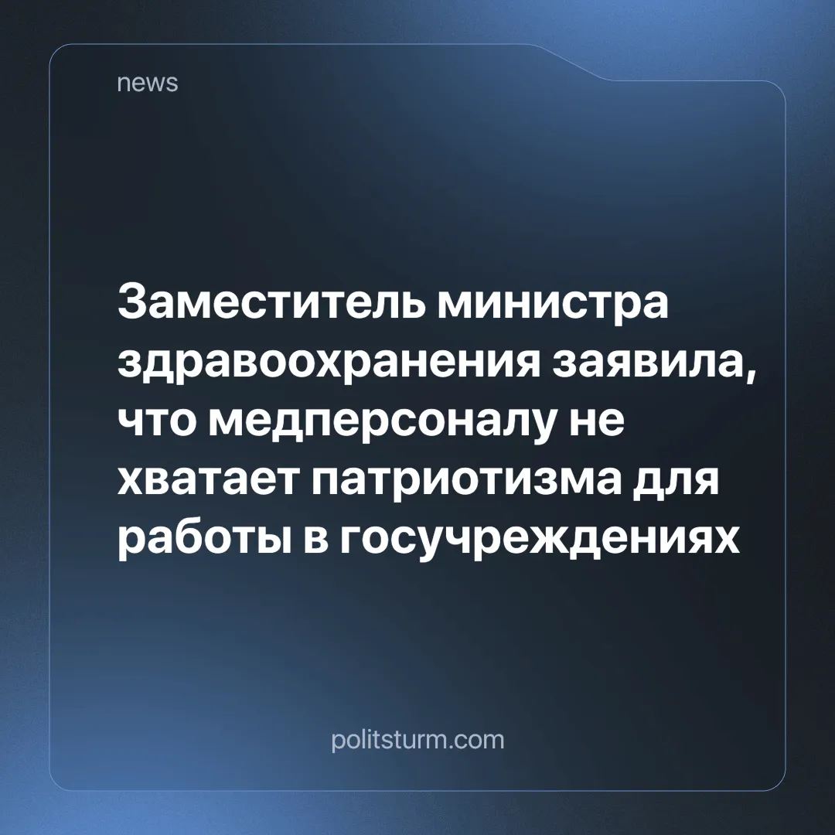

Оригинальная статья
2024-06-21
2 мин. на чтение

Ирина Левина, главный внештатный специалист по управлению сестринской деятельностью, рассказала о результатах исследования, проведенного среди среднего медицинского персонала Свердловской области. В опросе приняли участие 3745 человек, которые решили уволиться.
Основными причинами увольнений называли:
- “материальные причины” - 66,5%;
- “нагрузку и график работы” - 42,9%;
- “выход на пенсию” - 32,7%;
- “недостаточное уважение к роли сестринского персонала” - 31%.
В докладе Левина обратила внимание, насколько много предотвратимых причин. Например, при переезде можно сопроводить работника, чтобы трудоустроить в другом месте, “передать с рук на руки”. Сейчас этого не делают, и поэтому “люди могут теряться”.
Ранее Татьяна Семенова назвала отсутствие патриотизма главной причиной нежелания медработников работать в госучреждениях:
“...они просто расходятся по разным организациям и уровням и не собираются работать в государственной системе по разным причинам. К примеру, средний медицинский персонал востребован фитнес-центрами, всякими спа-салонами и так далее”.
Примечательно, что “переход в негосударственную систему здравоохранения” и “смену специальности или вида деятельности” отметили всего 31,7% и 24% опрошенных соответственно.
Патриотизмом власть решила укорить медиков, не желающих трудиться в здравоохранении. Парадокс! Но буржуазное правительство само защищает рыночную экономику и частную собственность. При чем здесь любовь к родине, если рынок в области медицинских услуг предлагает более высокие зарплаты? Закономерно, что специалисты тянутся в коммерческие структуры исходя из-за лучших поступающих предложений. Этот отток кадров приводит к тому, что большинству нуждающихся в помощи недоступна качественная медицина из-за ее дороговизны, в том числе самим медицинским работникам, чьи доходы не сопоставимы с их трудом.
Интересы богачей диаметрально расходятся с интересами трудящихся: предприниматели стараются нанять работников подешевле, но продать в данном случае услуги подороже. Часто сами наемные работники не могут позволить себе те услуги, которые они же и предоставляют: например, качественное лечение в частной клинике. Тут и простой народ, и врачи действительно “оказались в одной лодке” или стали товарищами по несчастью. Зато бизнес разрастается обширными сетями коммерческих клиник, все больше пухнут кошельки дельцов от медицины.
К сожалению, так дело обстоит не только в сфере здравоохранения. И в других направлениях экономики постоянно ухудшаются условия для наемных работников: увеличиваются нагрузки, а зарплаты обесцениваются из-за бесконечного роста цен, ипотеки и кредитов.
Рано или поздно, несмотря на раздающиеся громкие лозунги, весь простой народ, к которому также относятся и работники системы здравоохранения, должен осознать общность своих интересов. Они противоположны интересам тех, кто живет за счет чужого труда, обмана и спекуляции.
Только власть самих трудящихся, которым необходимо справедливое отношение к ним самим и их труду, может создать такое государство, в котором не будет угнетения и эксплуатации. Но для этого нужно отстаивать не только экономические, но и политические интересы. Без сплоченной организованной политической силы трудящихся не создать государство справедливости и равенства. Объединить весь простой народ призвано прогрессивное марксистско-ленинское учение о классовой борьбе за лучшее будущее для всего человечества.
Только избавившись от своих эксплуататоров, придя к власти, трудящиеся смогут обеспечить себе права и на труд, и на получение справедливой оплаты в соответствии с его количеством и качеством.
Источники: Materlife - «ЕКАТЕРИНБУРГ: материальные причины, нагрузка, недостаточное уважение — медработники Свердловской области в ходе опроса назвали наиболее частые причины увольнения — ВИДЕО» от 13 июня 2024 г.
ТАСС - «Минздрав сообщил о нехватке 63 тыс. медработников среднего звена» от 10 июня 2024 г.

Оригинальная статья

